整体画像：

一、一句话描述：

本企业1年内(2017-06 ~ 2018-06 )违约概率：8.683‰，同行业排名（违约概率由低至高，下同）52/79。在胜遇AA评级中排名1332/1431。在公开市场AAA评级中排名266/431。

二、信用评分分析：

（一）总体得分：财务分析：总体19.9分，盈利能力19.8分，偿债能力47.2分，资本结构28.3分，营运能力60.6分。企业财务状况、盈利能力、资本结构有一定风险。

按照胜遇系统的违约分析，该主体的违约概率极低（低于10‰），信用状况良好。

（二）财务状况分析

（三）盈利能力分析

中国供销集团有限公司营业利润为57,621.55万元，行业排名57/80，近12个报告期内，该企业营业利润有所提高；

该企业经营性资产规模9,600,598.79万元，核心利润规模-98,576.86万元，经营性资产核心利润率-1.05%；经营活动净现金流806,759.31万元，近12个报告期，该企业核心利润对现金流的贡献能力基本持平。

（四）资本结构分析（数值排名）

中国供销集团有限公司资产负债率为83.14%，行业排名77/80，处于相对高位，近12个报告期内，该企业资产负债率基本持平；

该企业总资产规模11,094,284.05万元，行业排名80/80，位列行业第一名；净资产规模1,870,711.50万元，行业排名74/80；

该企业控制性对外投资规模达到-1,619,288.50万元，行业排名1/64，持平；近12个报告期，该企业的控制性对外投资行为基本持平。

三、异常指标分析

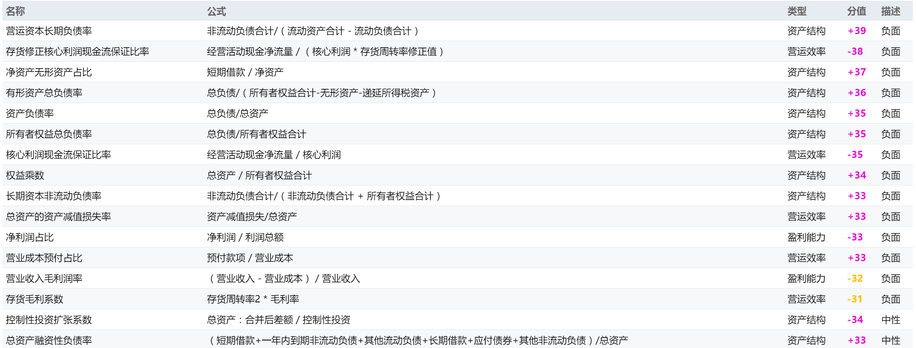

1）营运效率

存货修正核心利润现金流保证比率 经营活动现金净流量 / （核心利润 \* 存货周转率修正值）

核心利润现金流保证比率 经营活动现金净流量 / 核心利润

总资产的资产减值损失率 资产减值损失/总资产

营业成本预付占比 预付款项 / 营业成本

存货毛利系数 存货周转率2 \* 毛利率

2）盈利能力

净利润占比 净利润 / 利润总额

营业收入毛利润率 （营业收入 - 营业成本） / 营业收入

3）资本结构

营运资本长期负债率 非流动负债合计/（流动资产合计 - 流动负债合计）

净资产无形资产占比 短期借款 / 净资产

有形资产总负债率 总负债/（所有者权益合计-无形资产-递延所得税资产）

资产负债率 总负债/总资产

所有者权益总负债率 总负债/所有者权益合计

权益乘数 总资产 / 所有者权益合计

长期资本非流动负债率 非流动负债合计/（非流动负债合计 + 所有者权益合计）

控制性投资扩张系数 总资产：合并后差额 / 控制性投资

总资产融资性负债率 （短期借款+一年内到期非流动负债+其他流动负债+长期借款+应付债券+其他非流动负债）/总资产